Gr. Wychowawcza VIII
Nauczyciel –mgr Alicja Rutkowska
22.05.2020
Pomoc nauczyciela : Beata Sokołowska, Sylwia Wolan.
Witamy bardzo serdecznie w kolejnym dniu zdalnej pracy. W dalszym ciągu wykonujemy ćwiczenia z zakresu;
Samoobsługa
- doskonalenie czynności samoobsługowych : samodzielne lub z pomocą rodziców spożywanie posiłków.
Utrwalanie orientacji w schemacie własnego ciała
( wskazywanie i nazywanie poszczególnych części ciała) rodzic wskazuje i nazywa części ciała w czasie ćwiczeń ruchowych , ćwiczenia przed lustrem , piosenki logorytmiczne, można korzystać ze strony WWW.yotube.
Ten tydzień zakończymy również pracą związaną z w ogrodzie.
Przypomnijmy dzieciom o tym jakie prace wykonujemy na wiosnę w ogrodzie / na działce
( grabimy, porządkujemy rabaty, sadzimy kwiaty, siejemy warzywa, przycinamy drzewa i krzewy 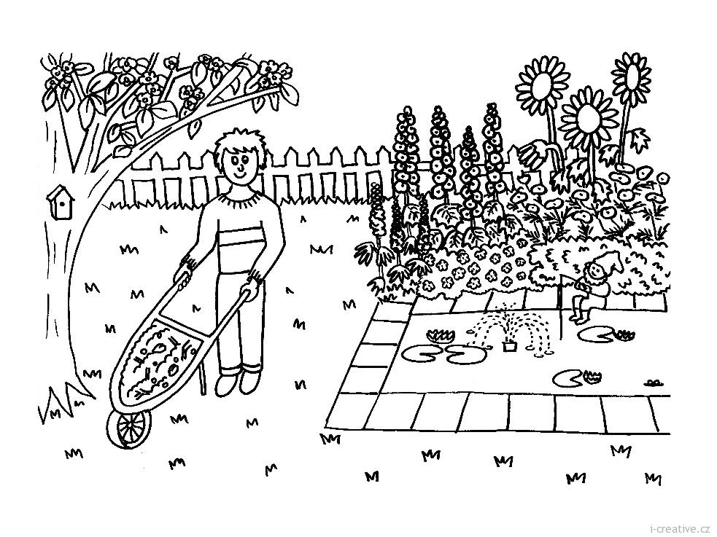
i jakie narzędzia są nam potrzebne do wykonywania tych prac.

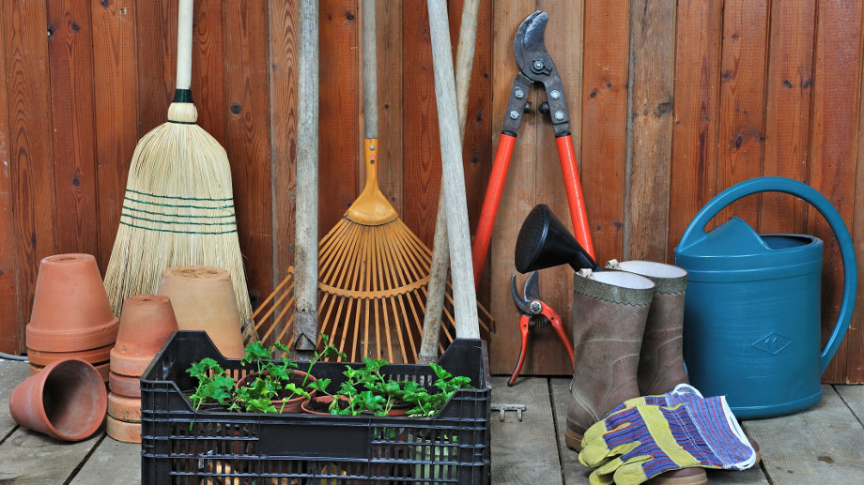
Możemy również odpocząć i posłuchać muzyki relaksacyjnej.
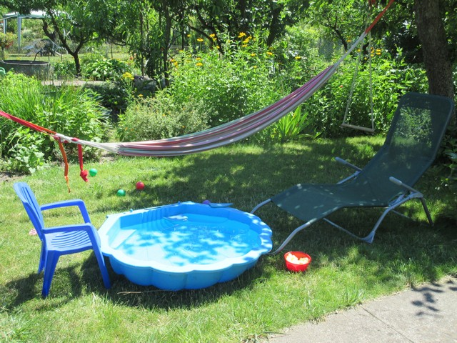
Pozdrawiamy serdecznie.

